**ĐỀ TÀI: XÂY DỰNG PHẦN MỀM QUẢN LÝ NHÂN SỰ**

**TRƯỜNG ĐẠI HỌC VIỆT BẮC**

**KHOA CÔNG NGHỆ THÔNG TIN**

**BỘ GIÁO DỤC VÀ ĐÀO TẠO  
TRƯỜNG ĐẠI HỌC KINH BẮC**

**Hà Nội, 4/2022**

**SINH VIÊN THỰC HIỆN:**

**LỚP:**

**GIẢNG VIÊN HƯỚNG DẪN:**

**Mục lục**

**Chương 1** **Phân tích thiết kế hệ thống quản lý nhân sự** 2

**1.1** **Giới thiệu** 2

**1.2** **Khảo sát hệ thống** 2

**1.2.1** **Khảo sát sơ bộ** 2

**1.2.2** **Tài liệu đặc tả yêu cầu người dùng** 3

**1.3** **Phân tích hệ thống** 5

**1.3.1** **Mô hình hóa chức năng hệ thống** 5

**1.3.2** **Mô hình hóa dữ liệu của hệ thống** 13

**1.4** **Thiết kế hệ thống** 15

**1.4.1** **Thiết kế giao diện** 15

**1.4.2** **Thiết kế dữ liệu - Ánh xạ lớp sang bảng** 18

**Chương 2** **Cài đặt phần mềm quản lý nhân sự** 19

**2.1** **Giới thiệu công cụ**.. 19

**2.1.1** **Công cụ biên dịch mã nguồn** 19

**2.1.2** Công cụ lưu trữ dữ liệu 19

**2.2** **Thực hiện bài toán** 20

**2.2.1** **Đăng nhập, đăng ký hệ thống** 20

**2.2.2** **Màn hình chính** 22

**2.2.3** **Quản lý nhân viên** 23

**2.2.4** **Quản lý phòng ban** 26

**2.2.5** **Quản lý dự án** 28

**2.3** **Kết luận** 31

**2.3.1** **Nội dung đã thực hiện** 31

**2.3.2** **Hướng phát triển.** 31

**Phụ lục** 31

**Tài liệu tham khảo** 31

# **Phân tích thiết kế hệ thống quản lý nhân sự**

## **Giới thiệu**

* Quản lý nhân sự hay là Quản lý nguồn nhân lực là công tác quản lý các lực lượng lao động của một tổ chức, công ty, xã hội, nguồn nhân lực. Chịu trách nhiệm thu hút, tuyển dụng, đào tạo, đánh giá, và tưởng thưởng người lao động, đồng thời giám sát lãnh đạo và văn hóa của tổ chức, và bảo đảm phù hợp với luật lao động và việc làm.
* Quản lý nhân sự là một trong những công việc vô cùng quan trọng và thiết yếu đối với mỗi công ty từ trước đến nay.
* Với cách thức quản lý nhân sự như hiện nay, hầu hết các công ty vẫn còn sử dụng cách quản lý truyền thống đó là sử dụng Word hoặc Exel nên vẫn chưa được chuyên nghiệp, còn mắc phải nhiều hạn chế như khó kiểm soát dữ liệu, không có tính bảo mật cao, …
* Nhận thức được điều đó, khi được học môn lập trình với ngôn ngữ Java và kiến thức về hệ quản trị cơ sở dữ liệu SQL Sever cùng sự giúp đỡ từ công ty 3F chúng em đã có ý tưởng xây dựng một phần mềm quản lý nhân sự đơn giản để có thể tháo gỡ những nhược điểm ở cách quản lý thông thường.

## **Khảo sát hệ thống**

### **Khảo sát sơ bộ**

* Phương pháp: Phỏng vấn.
* Đối tượng: Bà H - Phụ trách phòng Tài chính nhân sự Công ty 3F
* Địa chỉ : Xuân Thủy - Cầu Giấy - Hà Nội
* Thông tin thu thập được :
  + Công ty Cổ phần phát triển nhân lực và công nghệ 3F là công ty có quy mô tương đối nhỏ (khoảng 50 nhân viên) và mới được thành lập hơn 1 năm. Về hướng đi của công ty, 3F Group là công ty chuyên cung cấp các giải pháp về phần mềm trên nền Web và tư vấn thiết kế Website theo yêu cầu. Với mục tiêu giúp đỡ các doanh nghiệp gia tăng doanh số bán hàng cùng với sự chuyên nghiệp hóa và hiện đại hóa.
  + Về cơ cấu tổ chức của công ty: Đứng đầu công ty là giám đốc (Ông Ngô Văn Đô), là người chịu trách nhiệm điều hành mọi hoạt động của công ty, xác định mục tiêu, kế hoạch của công ty. Tiếp đó là trưởng các phòng ban : Kinh doanh, kỹ thuật, hành chính – nhân sự,tài chính kế toán.
  + Chỉ có giám đốc và người ở bộ phận quản lý nhân sự mới đăng nhập được vào hệ thống.
  + Do công ty chưa tập trung vào quản lý nhân sự nên với cách quản lý hiện nay để truy vấn thông tin nhân viên hay xem một dự án nào đó có những ai tham gia để phân chia, sử dụng nhân lực một cách hợp lý là rất khó khăn

### **Tài liệu đặc tả yêu cầu người dùng**

#### Mô tả hoạt động của hệ thống

Đăng nhập







Quản lý nhân viên

Quản lý dự án

Quản lý phòng ban

Quản lý lương

*Hình 1.1 Sơ đồ hoạt động của hệ thống*

* Các hoạt động quản lý nhân sự tại công ty 3F do phòng Tài chính - nhân sự đảm nhận thực hiện chính
* Các hoạt động nghiệp vụ quản lý nhân sự của công ty được tiến hành như sau:
  + Phòng nhân sự có trách nhiệm thực hiện chức năng này thông qua việc lập và điều chỉnh hồ sơ nhân viên.
  + Khi công ty có nhu cầu và đã thực hiện tuyển dụng để đưa ra quyết định tuyển dụng 1 nhân viên mới từ BGĐ, phòng nhân sự sẽ lập danh sách và cập nhật hồ sơ cá nhân của nhân viên mới này.
  + Trong quá trình hoạt động, phòng nhân sự sẽ xem thông tin của nhân viên trong công ty để có thể cập nhật các thông tin mới về nhân viên; đồng thời để phát hiện sai sót nhằm tiến hành thay thế sửa đổi thông tin nhân viên.Việc sửa đổi này được dựa trên cơ sở lấy thông tin cung cấp lại từ phía nhân viên.Tất cả các thông tin điều chỉnh sẽ được lưu lại hồ sơ nhân viên làm cơ sở cho kiểm tra của Ban giám đốc
  + Đồng thời nếu ban giám đốc yêu cầu xem hoặc điều chỉnh thông tin,phòng nhân sự cần phải lấy thông tin từ hồ sơ nhân viên để báo cáo cho Ban giám đốc xem hoặc để thực hiện điều chỉnh cho phù hợp với yêu cầu.
  + Nếu có nhân viên trong công ty thôi không làm việc, sau khi đã có quyết định thôi việc từ Ban giám đốc, phòng nhân sự sẽ tiến hành hủy bỏ cũng như xóa thông tin về nhân viên đó khỏi database.
  + Ngoài ra Phòng nhân sự cũng có thể quản lý được là nhân viên nào làm dự án nào thuộc phòng ban nào qua đó điều chỉnh lao động hợp lý.
  + Khi có dự án mới, admin sẽ tiến hành đăng nhập và thêm dự án. Nếu dự án có thay đổi thông tin thì admin cũng dễ dàng sửa dữ liệu và database sẽ cập nhật dữ liệu mới để thay thế.
  + Quá trình điều chỉnh lương của nhân viên cũng được ghi lại chi tiết.
  + Khi xong mỗi ca làm việc, nhân viên phụ trách cần phải đăng xuất khỏi hệ thống.

#### Các yêu cầu chức năng

* Hệ thống mới:nhanh,thuận tiện, chính xác để ban quản trị dễ dàng quản lý nhân viên mà không tốn nhiều thời gian cũng như công sức.
* Hệ thống mới phải rút ngắn được thời gian nhập thông tin của nhân viên và đơn giản hóa quá trình nhập thông tin
* Hệ thống bao gồm các chức năng:
* Quản lý thông tin, hồ sơ của các nhân viên
* Quản lý các phòng ban trong công ty
* Quản lý các dự án đang thực thi
* Quản lý quá trình tăng, giảm lương của nhân viên

#### Các yêu cầu phi chức năng

* Những thông tin quản lý được cập nhật chính xác thì những người có quyền lợi sẽ dễ dàng truy cập theo dõi thông tin.Và hệ thống hoạt động một cách tự động.
* Các báo cáo và in hồ sơ và các thông tin khi có yêu cầu in phải được in ra đẹp, theo đúng dạng, không bị nhảy dòng hay lỗi font...
* Về thiết bị: Phần cứng, máy tính, dây mạng,router... để phục vụ cho việc trao đổi dữ liệu và truy cập dễ dàng.
* Phần mềm: Hệ quản trị cơ sở dữ liệu SQL Server, Visual Studio
* Hệ thống hoạt động trên nền Hệ điều hành Window 98, Window 2000, Window XP, Window 2007.
* Hệ thống CSDL được thiết kế bởi MS SQL Server.
* Phần mềm thiết kế bởi ngôn ngữ C# hỗ trợ mạnh khả năng kết nối mạng và bảo mật.
* Về nhân sự: Để vận hành phầm mềm thì cần ít nhất 1 người quản lý

## **Phân tích hệ thống**

### **Mô hình hóa chức năng hệ thống**

#### Sơ đồ Use case

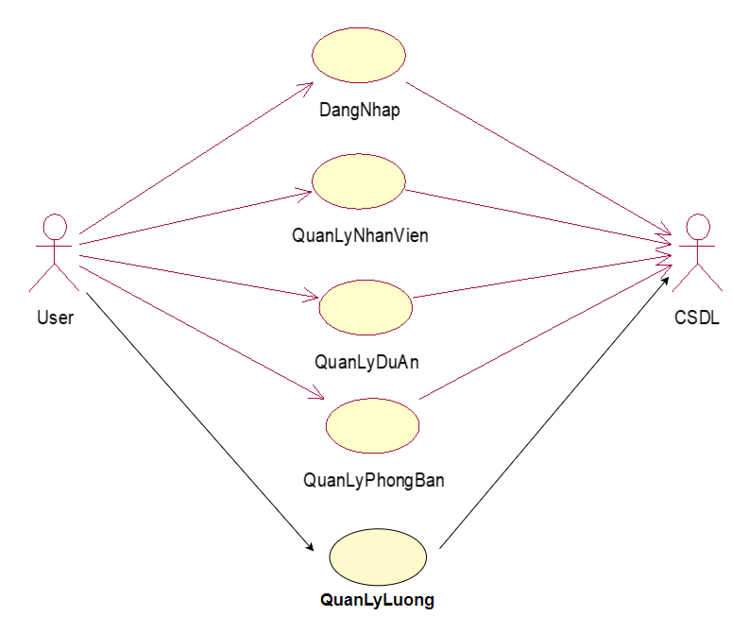

*Hình 1.2 Sơ đồ use case chính*

Mô tả vắn tắt các use case :

* User là người có quyền đăng nhập vào hệ thống và sử dụng các chức năng của hệ thống như thêm, xóa, cập nhật thông tin ảnh, tìm kiếm, tạo mới đóng kết nối.
* Use case DangNhap:

Use case này cho phép người quản trị đăng nhập để truy cập vào hệ thống và thực hiện các chức năng của hệ thống.

* Use case QuanLyNhanVien:

Use case này cho phép người quản trị đăng nhập để truy cập vào hệ thống và thực hiện tìm kiếm nhân viên hay thay đổi thêm, xóa hoặc cập nhật thông tin nhân viên.

* Use case QuanLyDuAn:

Use case cho phép người quản trị đăng nhập để truy cập vào hệ thống và thực hiện các thay đổi về thông tin dự án như thêm, sửa hoặc xóa dự án khỏi database.

* Use case QuanLyPhongBan:

Use case cho phép người quản trị đăng nhập để truy cập vào hệ thống và thực hiện các thay đổi về thông tin phòng ban như thêm, sửa hoặc xóa phòng ban khỏi database.

* Use case QuanLyLuong:

Use case cho phép người quản trị quản lý quá trình tăng, giảm, điều chỉnh lương của nhân viên.

#### Phân rã một số use case

* Use case QuanLyNhanVien:



*Hình 1.3 Phân rã use case QuanLyNhanVien*

* Use case QuanLyDuAn:



*Hình 1.4 Phân rã use case QuanLyDuAn*

* Use case QuanLyPhongBan:



*Hình 1.5 Phân rã use case QuanLyPhongBan*

#### Mô tả chi tiết các Use case

##### Use case DangNhap

***a. Mô tả tóm tắt***

* ***Tên ca sử dụng***: Đăng nhập hệ thống
* ***Mục đích***: Mô tả cách một người sử dụng đăng nhập vào hệ thống.
* ***Tác nhân***: Admin,nhân viên.

***b. Các Luồng sự kiện***

***Các Luồng sự kiện chính***

* Ca sử dụng này bắt đầu khi tác nhân muốn đăng nhập vào hệ thống. Người dùng nhấn nút “đăng nhập”.
* Hệ thống yêu cầu tác nhân nhập tài khoản và mật khẩu đăng nhập.
* Tác nhân nhập tên đăng nhập và mật khẩu đăng nhập của mình và ấn nút “đăng nhập”.
* Hệ thống xác nhận tài khoản và mật khẩu đăng nhập có hợp lệ không (hệ thống kiểm tra tài khoản và mật khẩu trong bảng DANGNHAP ), nếu không hợp lệ thì thực hiện Luồng A1.
* Đăng nhập thành công hệ thống chuyển màn hình để người dùng lựa chọn các chức năng tương ứng với quyền của người dùng.
* Hệ thống ghi lại quá trình đăng nhập.
* Use case kết thúc

***Các Luồng rẽ nhánh***

*Luồng A1:* Nhập sai tài khoản/mật khẩu đăng nhập

* Hệ thống hiển thị một thông báo lỗi.
* Người sử dụng có thể chọn hoặc là đăng nhập lại hoặc là huỷ bỏ đăng nhập, khi đó ca sử dụng kết thúc.

Luồng A2: tại bước nhập tên tài khoản, mật khẩu, nếu người dùng kích vào nút “ Hủy bỏ” thì use case sẽ kết thúc

Luồng A2: không kết nối được với cơ sở dữ liệu. Tại bất kỳ thời điểm nào trong quá trình thực hiện use case nếu không kết nối được với cơ sở dữ liệu thì hệ thống sẽ hiển thị một thông báo lỗi và use case kết thúc.

***c. Tiền điều kiện***

* Người dùng cần phải có một tài khoản trong hệ thống.

***d. Hậu điều kiện***

* Nếu việc đăng nhập thành công, người sử dụng sẽ đăng nhập được vào hệ thống.

##### Use case QuanLyNhanVien

**a. Mô tả tóm tắt**

* *Tên UC:* Quản lý thông tin nhân viên
* *Mục đích:* Mô tả người quản lý thêm, sửa, xóa thông tin nhân viên
* *Tác nhân:* Admin

**b. Các luồng sự kiện**

***Luồng sự kiện chính:***

* Từ màn hình làm việc chính chọn chức năng Quản lý thông tin nhân viên
* Hệ thống hiện thị các lựa chọn
* Thêm
* Sửa
* Xóa
* ***Thêm nhân viên:***
* Người dùng muốn thêm nhân viên mới vào trong hệ thống.
* Người dùng chọn nút ”Thêm mới”
* Hệ thống yêu cầu nhập thông tin cần thiết.
* Người dùng nhập thông tin cần thiết vào trong hệ thống.
* Người dùng chọn nút “Lưu” (Luồng 1).
* Hệ thống kiểm tra dữ liệu nhập vào (Luồng 3).
* Thông báo thêm thành công
* Hệ thống thêm nhân viên vào bảng NHANVIEN
* Thêm thành công, kết thúc use case.
* Kết quả: Một nhân viên mới được thêm vào.
* ***Xóa thông tin nhân viên***

**-** Người dùng chọn nút “Xóa”

- Hệ thống lấy dữ liệu từ bảng NHANVIEN

- Người dùng chọn nhân viên cần xóa

- Người dùng chọn nút “xóa”

- Hệ thống kiểm tra dữ liệu nhập vào

- Hệ thống cập nhật lại bảng NHANVIEN

- Thông báo xóa thành công

- Xóa thành công, use case kết thúc.

- Kết quả thông tin một nhân viên bị xóa

* ***Sửa thông tin nhân viên.***
* Người dùng chọn nút “sửa”
* Hệ thống lấy thông tin từ bảng NHANVIEN
* Người dùng chọn nhân viên cần sửa thông tin.
* Người dùng nhập thông tin cần thay đổi vào trong hệ thống.
* Người dùng chọn nút “Lưu” (Luồng A2).
* Hệ thống kiểm tra dữ liệu nhập vào bảng NHANVIEN và các bảng liên quan (Luồng A3).
* Thông báo sửa thành công
* Hệ thống cập nhật lại bảng NHANVIEN
* Sửa thành công, kết thúc use case.
* Kết quả: Thông tin nhân viên được sửa.

***Luồng sự kiện rẽ nhánh:***

*Luồng A1:*

* Người dùng không muốn thêm nhân viên mới, ấn nút “Không” trong thông báo xác nhận thông tin thêm nhân viên.
* Thêm không thành công,kết thúc use case.

*Luồng A2:*

* Người dùng không muốn thay đổi thông tin nhân viên, ấn nút “Không” trong thông báo xác nhận thông tin sửa đổi nhân viên.
* Thay đổi không thành công,kết thúc use case.

*Luồng A3:*

* Hệ thống kiểm tra dữ liệu nhập vào có sai sót,đưa ra thông báo “ Lưu không thành công”. Yêu cầu nhập lại.

**c. Tiền điều kiện**

* Tác nhân phải đăng nhập vào hệ thống.

**d. Hậu điều kiện**

* Nếu ca sử dụng được thực hiện thành công thì thông tin nhân viên sẽ được thêm, sửa, còn lại các trường hợp khác thông tin vẫn được giữ nguyên.

##### Use case QuanLyDuAn

**a. Mô tả tóm tắt**

* *Tên UC:* Quản lý thông tin dự án
* *Mục đích:* Mô tả người quản lý thêm, sửa, xóa thông tin dự án
* *Tác nhân:* Admin

**b. Các luồng sự kiện**

***Luồng sự kiện chính:***

* Từ màn hình làm việc chính chọn chức năng Quản lý thông tin dự án
* Hệ thống hiện thị các lựa chọn
* Thêm
* Sửa
* Xóa
* ***Thêm dự án:***
* Người dùng muốn thêm dự án mới vào trong hệ thống.
* Người dùng chọn nút ”Thêm mới”
* Hệ thống yêu cầu nhập thông tin cần thiết.
* Người dùng nhập thông tin cần thiết vào trong hệ thống.
* Người dùng chọn nút “Lưu” (Luồng 1).
* Hệ thống kiểm tra dữ liệu nhập vào (Luồng 3).
* Thông báo thêm thành công
* Hệ thống thêm dự án vào bảng DUAN
* Thêm thành công, kết thúc use case.
* Kết quả: Một dự án mới được thêm vào.
* ***Xóa dự án***

**-** Người dùng chọn nút “Xóa”

- Hệ thống lấy dữ liệu từ bảng DUAN

- Người dùng chọn dự án cần xóa

- Người dùng chọn nút “xóa”

- Hệ thống kiểm tra dữ liệu nhập vào

- Hệ thống cập nhật lại bảng DUAN

- Thông báo xóa thành công

- Xóa thành công, use case kết thúc.

- Kết quả thông tin một dự án bị xóa

* ***Sửa thông tin dự án.***
* Người dùng chọn nút “sửa”
* Hệ thống lấy thông tin từ bảng DUAN
* Người dùng chọn dự án cần sửa thông tin.
* Người dùng nhập thông tin cần thay đổi vào trong hệ thống.
* Người dùng chọn nút “Lưu” (Luồng A2).
* Hệ thống kiểm tra dữ liệu nhập vào bảng DUAN và các bảng liên quan (Luồng A3).
* Thông báo sửa thành công
* Hệ thống cập nhật lại bảng DUAN
* Sửa thành công, kết thúc use case.
* Kết quả: Thông tin dự án được sửa.

***Luồng sự kiện rẽ nhánh:***

*Luồng A1:*

* Người dùng không muốn thêm dự án mới, ấn nút “Không” trong thông báo xác nhận thông tin thêm nhân viên.
* Thêm không thành công,kết thúc use case.

*Luồng A2:*

* Người dùng không muốn thay đổi thông tin dự án, ấn nút “Không” trong thông báo xác nhận thông tin sửa đổi dự án
* Thay đổi không thành công,kết thúc use case.

*Luồng A3:*

* Hệ thống kiểm tra dữ liệu nhập vào có sai sót,đưa ra thông báo “ Lưu không thành công”. Yêu cầu nhập lại.

**c. Tiền điều kiện**

* Tác nhân phải đăng nhập vào hệ thống.

**d. Hậu điều kiện**

* Nếu ca sử dụng được thực hiện thành công thì thông tin dự án sẽ được thêm, sửa, còn lại các trường hợp khác thông tin vẫn được giữ nguyên.

##### Use case QuanLyPhongBan

**a. Mô tả tóm tắt**

* *Tên UC:* Quản lý thông tin phòng ban
* *Mục đích:* Mô tả người quản lý thêm, sửa, xóa thông tin phòng ban
* *Tác nhân:* Admin

**b. Các luồng sự kiện**

***Luồng sự kiện chính:***

* Từ màn hình làm việc chính chọn chức năng Quản lý phòng ban
* Hệ thống hiện thị các lựa chọn
* Thêm
* Sửa
* Xóa
* ***Thêm phòng ban:***
* Người dùng muốn thêm phòng ban mới vào trong hệ thống.
* Người dùng chọn nút ”Thêm mới”
* Hệ thống yêu cầu nhập thông tin cần thiết.
* Người dùng nhập thông tin cần thiết vào trong hệ thống.
* Người dùng chọn nút “Lưu” (Luồng 1).
* Hệ thống kiểm tra dữ liệu nhập vào (Luồng 3).
* Thông báo thêm thành công
* Hệ thống thêm phòng ban vào bảng PHONGBAN
* Thêm thành công, kết thúc use case.
* Kết quả: Một phòng ban mới được thêm vào.
* ***Xóa thông tin phòng ban***

**-** Người dùng chọn nút “Xóa”

- Hệ thống lấy dữ liệu từ bảng PHONGBAN

- Người dùng chọn phòng ban cần xóa

- Người dùng chọn nút “xóa”

- Hệ thống kiểm tra dữ liệu nhập vào

- Hệ thống cập nhật lại bảng PHONGBAN

- Thông báo xóa thành công

- Xóa thành công, use case kết thúc.

- Kết quả thông tin một phòng ban bị xóa

* ***Sửa thông tin phòng ban***
* Người dùng chọn nút “sửa”
* Hệ thống lấy thông tin từ bảng PHONGBAN
* Người dùng chọn phòng ban cần sửa thông tin.
* Người dùng nhập thông tin cần thay đổi vào trong hệ thống.
* Người dùng chọn nút “Lưu” (Luồng A2).
* Hệ thống kiểm tra dữ liệu nhập vào bảng PHONGBAN và các bảng liên quan (Luồng A3).
* Thông báo sửa thành công
* Hệ thống cập nhật lại bảng PHONGBAN
* Sửa thành công, kết thúc use case.
* Kết quả: Thông tin phòng ban được sửa.

***Luồng sự kiện rẽ nhánh:***

*Luồng A1:*

* Người dùng không muốn thêm nhân viên mới, ấn nút “Không” trong thông báo xác nhận thông tin thêm phòng ban.
* Thêm không thành công,kết thúc use case.

*Luồng A2:*

* Người dùng không muốn thay đổi thông tin phòng ban, ấn nút “Không” trong thông báo xác nhận thông tin sửa đổi phòng ban
* Thay đổi không thành công,kết thúc use case.

*Luồng A3:*

* Hệ thống kiểm tra dữ liệu nhập vào có sai sót,đưa ra thông báo “ Lưu không thành công”. Yêu cầu nhập lại.

**c. Tiền điều kiện**

* Tác nhân phải đăng nhập vào hệ thống.

**d. Hậu điều kiện**

* Nếu ca sử dụng được thực hiện thành công thì thông tin phòng ban sẽ được thêm, sửa, còn lại các trường hợp khác thông tin vẫn được giữ nguyên.

### **Mô hình hóa dữ liệu của hệ thống**

#### Tìm các lớp

* Từ mô tả hệ thống và các use case bên trên, ta có các thông tin cần phải lưu lại trong hệ thống là:
  + Thông tin về tài khoản đăng nhập
* Thông tin về nhân viên
* Thông tin về phòng ban
* Thông tin về dự án
* Từ đó, ta có các lớp tương ứng là:
  + DangNhap( Thể hiện thông tin về các tài khoản đăng nhập vào hệ thống )
* NhanVien ( Thể hiện thông tin về nhân viên)
* DuAn ( Thể hiện thông tin về dự án)
* PhongBan ( Thể hiện thông tin về phòng ban)
* VaiTro ( Thể hiện thông tin về vai trò)

#### Thuộc tính của lớp

* Lớp DangNhap:
  + username: mô tả tên đăng nhập, các tên đăng nhập không được trùng nhau
  + password: mô tả mật khẩu dùng để đăng nhập
  + id_Nv: mô tả mã nhân viên dùng để đăng ký tài khoản
* Lớp NhanVien:
* id_Nv: là thuộc tính dùng để phân biệt các nhân viên với nhau
* ten_Nv: mô tả tên của nhân viên
* luong_nv: mô tả mức lương cứng 1 tháng của nhân viên
* diachi_Nv : mô tả địa chỉ nhân viên
* ngaysinh_Nv: mô tả ngày tháng năm sinh của nhân viên
* da_Nv: mô tả mã dự án mà nhân viên đang tham gia
* pb_Nv: mô tả mã phòng ban của nhân viên
* Lớp DuAn
* id_Da: là thuộc tính dùng để phân biệt các dự án
* name_Da: mô tả tên của dự án
* sonv_Da: mô tả số nhân viên đang tham gia dự án
* mota_Da: mô tả thêm về dự án
* Lớp PhongBan:
* id_Pb: là thuộc tính khóa dùng để phân biệt các phòng ban
* name_Pb: là thuộc tính mô tả tên phòng ban
* sonv_Pb: mô tả tổng số nhân viên hiện có trong phòng ban
* mota_Pb:mô tả thêm về phòng ban

#### Liên kết các lớp

* NhanVien – DuAn:
* Để đảm bảo chất lượng dự án, 1 nhân viên chỉ có thể tham gia 0 hoặc 1 dự án cùng 1 thời điểm.
* Một dự án có thể có 0, 1 hoặc nhiều nhân viên
* NhanVien – PhongBan:
* Mỗi nhân viên chỉ thuộc về 1 phòng duy nhất
* Mỗi phòng có thể có 0, 1 hoặc nhiều nhân viên
* NhanVien – Luong:
* Mỗi nhân viên có thể có 0 hoặc nhiều bảng điều chỉnh lương
* Mỗi bảng, phiếu điều chỉnh lương chỉ thuộc duy nhất một nhân viên
* Giữa các lớp chỉ tồn tại quan hệ liên kết.

#### Sơ đồ liên kết các lớp

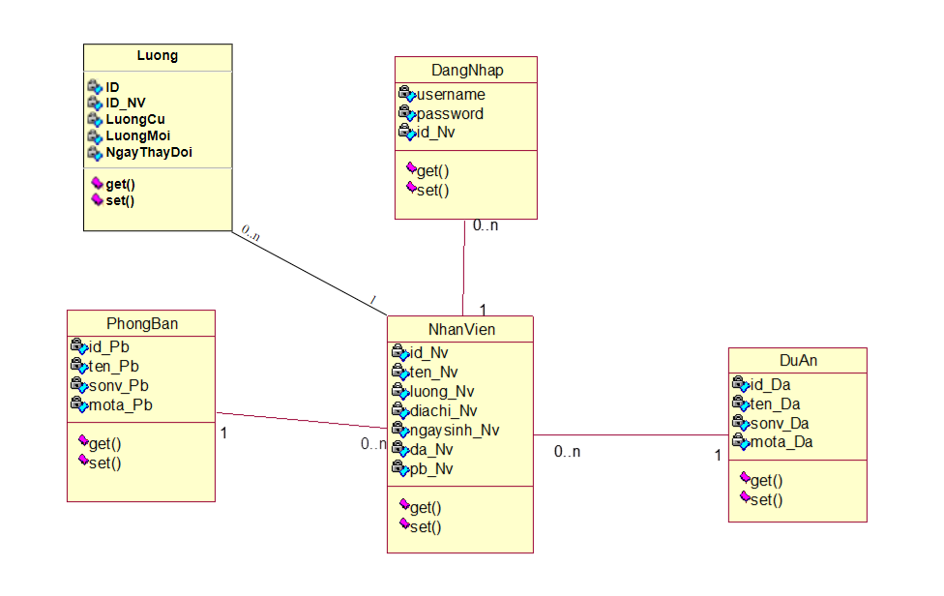

*Hình 1.6 Sơ đồ liên kết các lớp*

## **Thiết kế hệ thống**

### **Thiết kế giao diện**

* Giao diện đăng nhập:
* 

*Hình 1.7 Thiết kế sơ bộ giao diện đăng nhập*

* Giao diện đăng ký :

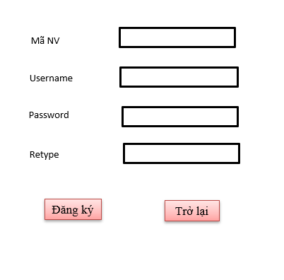

*Hình 1.8 Thiết kế sơ bộ giao diện đăng ký*

* Giao diện trang chủ :

*Hình 1.9 Thiết kế sơ bộ giao diện trang chủ*

* Quản lý nhân viên :

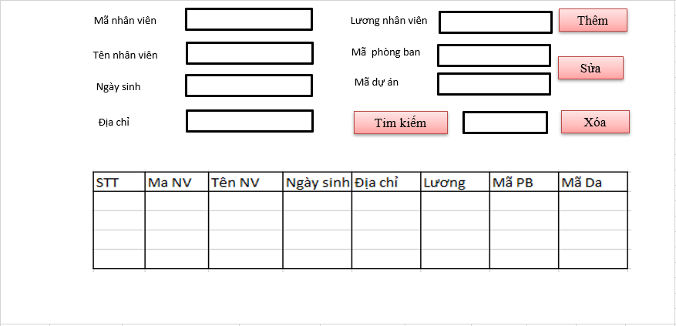

*Hình 1.10 Thiết kế sơ bộ giao diện quản lý nhân viên*

* Quản lý dự án :

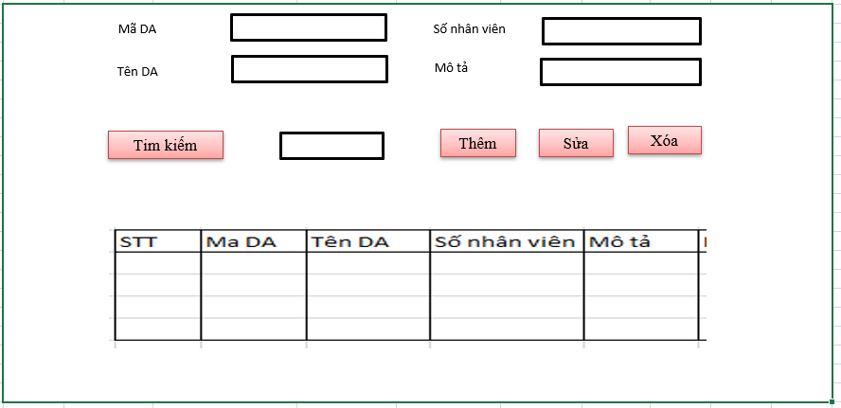

*Hình 1.11 Thiết kế sơ bộ giao diện quản lý dự án*

* Quản lý phòng ban:

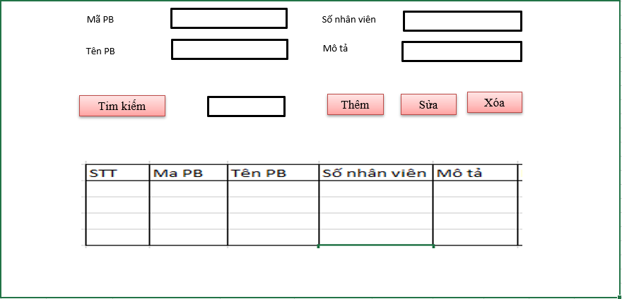

*Hình 1.12 Thiết kế sơ bộ giao diện quản lý phòng ban*

### **Thiết kế dữ liệu - Ánh xạ lớp sang bảng**

#### Nguyên tắc ánh xạ lớp sang bảng :

* + Chuyển các thuộc tính của lớp sang các cột tương ứng của bảng tương ứng, thuộc tính khóa của mỗi lớp sẽ đặt làm khóa chính trong bảng.
  + Trong các mối quan hệ 1- n, lấy thuộc tính khoá chính của các bảng tương ứng các lớp bên 1ánh xạ thành khoá ngoại của các bảng tương ứng với các lớp bên n.

#### Dựa theo quy tắc trên ta có các bảng :

* + DangNhap(username,password,id_Nv)
  + NhanVien(id_Nv,name_Nv, luong_Nv,diachi_nv,ngaysinh_Nv,id_Da,id_Pb)
  + PhongBan (id_Pb,name_Pb,sonv_Pb,mota_Pb)
  + DuAn(id_Da,name_Da,sonv_Da,mota_Da)

#### Sơ đồ quan hệ các bảng

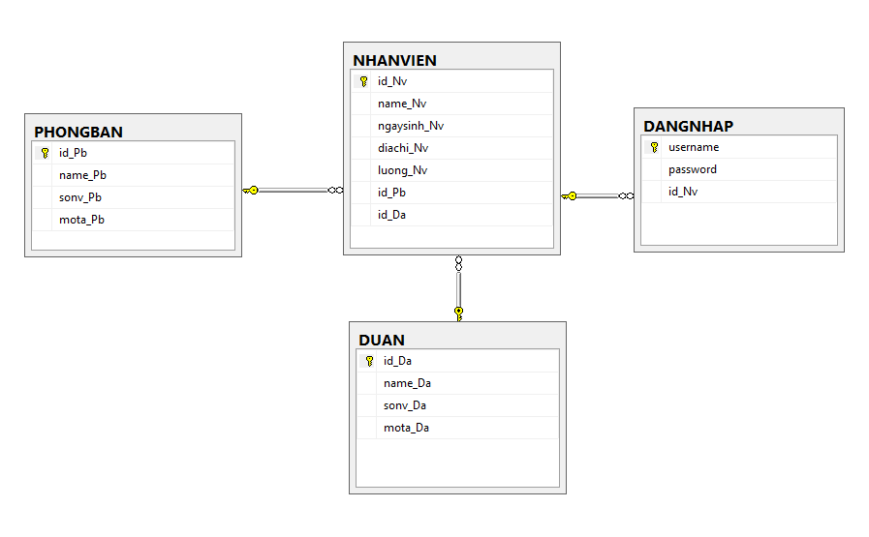

*Hình 1.13 Sơ đồ quan hệ các bảng*

# **Cài đặt phần mềm quản lý nhân sự**

## **Giới thiệu công cụ**..

### **Công cụ biên dịch mã nguồn**

* + Microsoft Visual Studio là một [môi trường phát triển tích hợp](https://vi.wikipedia.org/wiki/M%C3%B4i_tr%C6%B0%E1%BB%9Dng_ph%C3%A1t_tri%E1%BB%83n_t%C3%ADch_h%E1%BB%A3p) (IDE) từ [Microsoft](https://vi.wikipedia.org/wiki/Microsoft). Nó được sử dụng để phát triển [chương trình máy tính](https://vi.wikipedia.org/wiki/Ch%C6%B0%C6%A1ng_tr%C3%ACnh_m%C3%A1y_t%C3%ADnh) cho Microsoft Windows, cũng như các trang web, các ứng dụng web và các dịch vụ web. Visual Studio sử dụng nền tảng phát triển phần mềm của Microsoft như [Windows API](https://vi.wikipedia.org/wiki/Windows_API), [Windows Forms](https://vi.wikipedia.org/w/index.php?title=Windows_Forms&action=edit&redlink=1), [Windows Presentation Foundation](https://vi.wikipedia.org/wiki/Windows_Presentation_Foundation), [Windows Store](https://vi.wikipedia.org/wiki/Windows_Store) và [Microsoft Silverlight](https://vi.wikipedia.org/wiki/Microsoft_Silverlight). Ở đây chúng ta sử dụng Windows Forms để phát triển phần mềm quản lý nhân sự.
  + Visual Studio hỗ trợ nhiều [ngôn ngữ lập trình](https://vi.wikipedia.org/wiki/Ng%C3%B4n_ng%E1%BB%AF_l%E1%BA%ADp_tr%C3%ACnh) khác nhau và cho phép trình biên tập mã và gỡ lỗi để hỗ trợ (mức độ khác nhau) hầu như mọi ngôn ngữ lập trình. C# cũng là một trong nhưng ngôn ngữ mà Visual Studio hỗ trợ rất mạnh
    1. Công cụ lưu trữ dữ liệu
* Trong đề tài này, em sử dụng công cụ lưu trữ dữ liệu SQL Server phiên bản phát hành năm 2012.
* Microsoft SQL Server bắt đầu với sản phẩm Microsoft SQL Server đầu tiên SQL SQL Server 1.0, máy chủ [**16 bit**](https://translate.googleusercontent.com/translate_c?depth=1&hl=vi&prev=search&rurl=translate.google.com&sl=en&sp=nmt4&u=https://en.m.wikipedia.org/wiki/16-bit&xid=17259,15700022,15700186,15700190,15700256,15700259,15700262,15700265&usg=ALkJrhhcpDACSFiuCUfJ5SIuIlDrom-XhQ) cho [**hệ điều hành OS / 2**](https://translate.googleusercontent.com/translate_c?depth=1&hl=vi&prev=search&rurl=translate.google.com&sl=en&sp=nmt4&u=https://en.m.wikipedia.org/wiki/OS/2&xid=17259,15700022,15700186,15700190,15700256,15700259,15700262,15700265&usg=ALkJrhjsj9KdfHN5SGuuyGsUb4dm3S40Pg) vào năm 1989 và kéo dài đến ngày hiện tại. Phiên bản mới nhất của SQL Server ra mắt vào nam 2017.
* Do đây cũng là một công cụ của Microsoft nên rất thích hợp khi dùng để lưu trữ dữ liệu khi lập trình với Visual Studio. Khi dùng hệ quản trị CSDL SQL Server thì việc thao tác với dữ liệu trên Visal trở lên đơn giản và nhanh chóng hơn so với các hệ quản trị CSDL khác.

## **Thực hiện bài toán**

### **Đăng nhập, đăng ký hệ thống**

#### Đăng nhập

* Thiết kế giao diện vào/ra (Màn hình cài đặt)

Màn hình đăng nhập

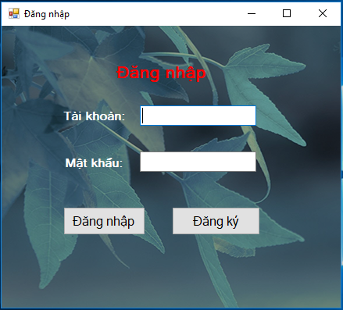

Hình 2.1: Màn hình đăng nhập

* Các đối tượng giao diện :

Màn hình đăng nhập gồm có :

+ Các Label mô tả tiêu đề cho các thuộc tính nhập

+ Các TextBox cho phép người dùng nhập dữ liệu đầu vào của nhân viên.

Khi người dùng nhập dữ liệu, dữ liệu được cho là hợp lệ khi : các ô text field không được bỏ trống,

+ Các Button cho phép người dùng thực hiện chức năng tương tác với database, gồm các chức năng chính : đăng nhập, thoát khỏi hệ thống.

+ Biểu đồ trình tự đăng nhập :

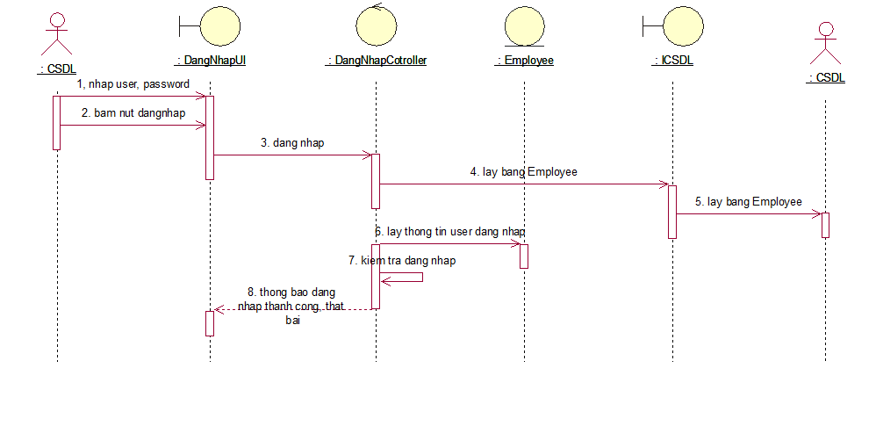

*Hình 2.2 : Biểu đồ trình tự đăng nhập*

#### Đăng ký

* Thiết kế giao diện vào/ ra :

Màn hình đăng ký :

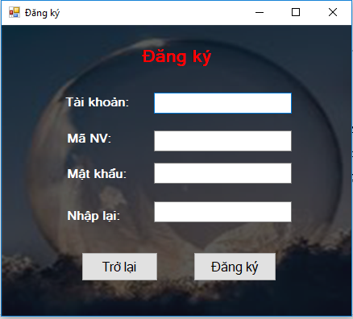

*Hình 2.3 : Màn hình đăng ký*

* Các đối tượng giao diện :

Màn hình đăng ký gồm có :

+ Các Label mô tả tiêu đề cho các thuộc tính nhập

+ Các TextBox cho phép người dùng nhập dữ liệu đầu vào của tài khoản.

Khi người dùng nhập dữ liệu, dữ liệu được cho là hợp lệ khi : các ô text field không được bỏ trống,

+ Các Button cho phép người dùng thực hiện chức năng tương tác với database, gồm các chức năng chính : đăng ký, thoát khỏi giao diện

+ Biểu đồ trình tự đăng ký :

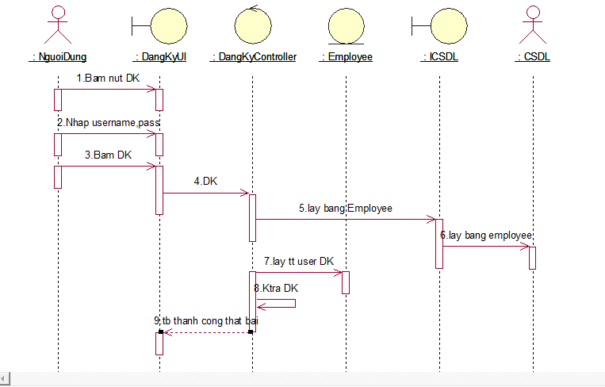

*Hình 2.4 : Biểu đồ trình tự đăng ký*

### **Màn hình chính**

* Thiết kế giao diện vào/ra (Màn hình cài đặt)
  + Màn hình chính:

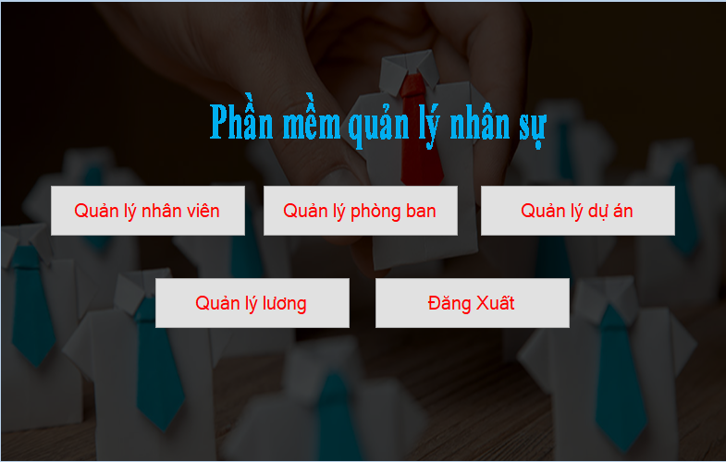

*Hình 2.5: Màn hình chính*

### **Quản lý nhân viên**

* Thiết kế giao diện vào/ra (Màn hình cài đặt)
  + Màn hình quản lý nhân viên :

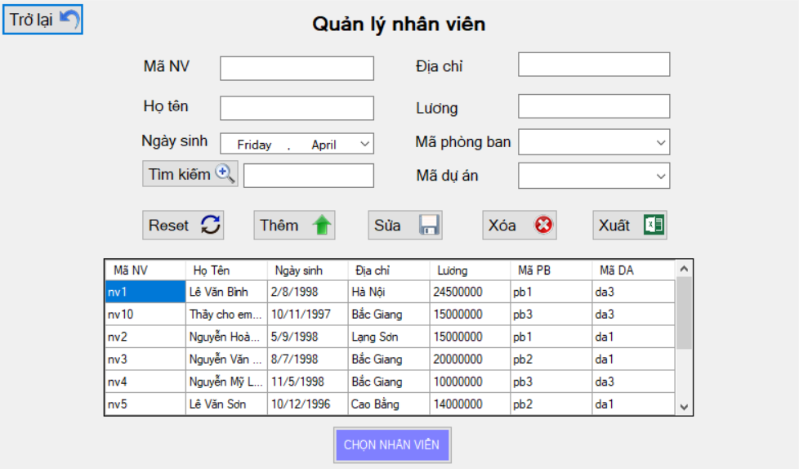

*Hình 2.6: Màn hình quản lý nhân viên*

* Mô tả :
  + Sau khi người quản trị chọn mục quản lý nhân viên từ trang chủ, màn hình sẽ hiện ra giao diện của chức năng quản lý nhân viên. Ở đây, ta có thể thực hiện các thao tác thêm, sửa, xóa và tìm kiếm nhân viên theo mã nhân viên.
  + Để thực hiện chức năng thêm nhân viên, người quản trị cần nhập tất cả các thông tin của nhân viên muốn thêm.
  + Để thực hiện chức năng sửa nhân viên, người quản trị sẽ lựa chọn nhân viên muốn sửa.Sau đó, sửa những thông tin muốn thay đổi trong nhân viên ở các ô textbox như tên nhân viên, ngày sinh, lương,... Khi đó, với mã nhân viên đó, trong CSDL sẽ lưu trữ giá trị mới sửa.
  + Để thực hiện xóa nhân viên, người quản trị cũng sẽ click vào dòng muốn

xóa. Sau đó click vào nút xóa

* Biểu đồ trình tự :
  + Biểu đồ trình tự thêm nhân viên :

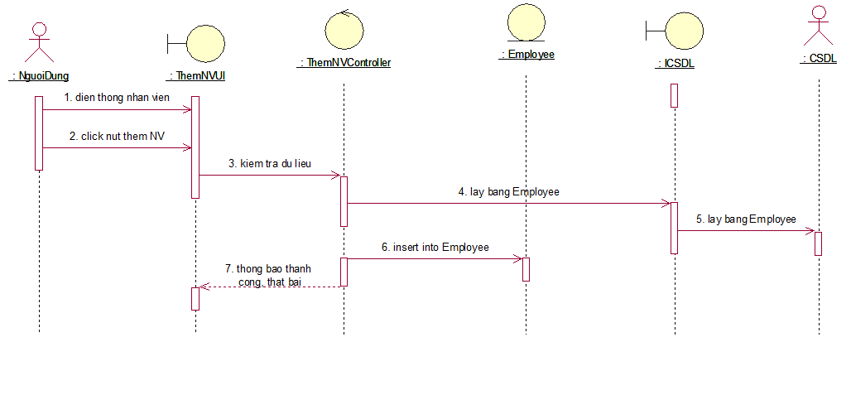

*Hình 2.7 : Biểu đồ trình tự thêm nhân viên*

* + Biểu đồ trình tự xóa nhân viên :

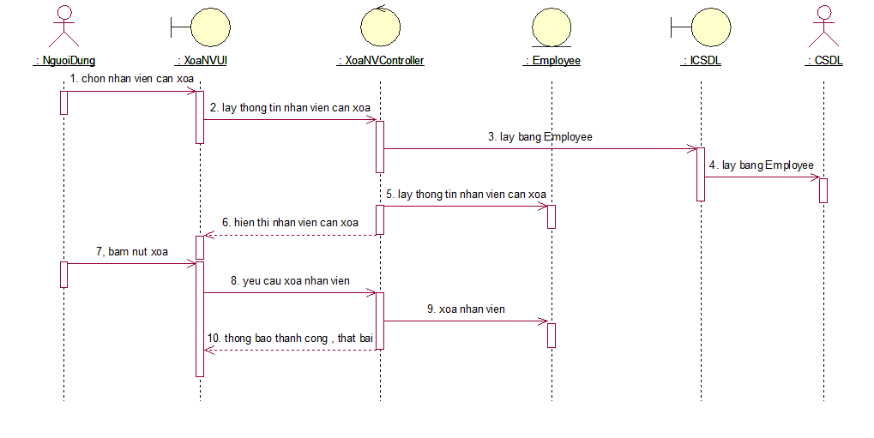

*Hình 2.8 : Biểu đồ trình tự xóa nhân viên*

* + Biểu đồ trình tự sửa nhân viên :

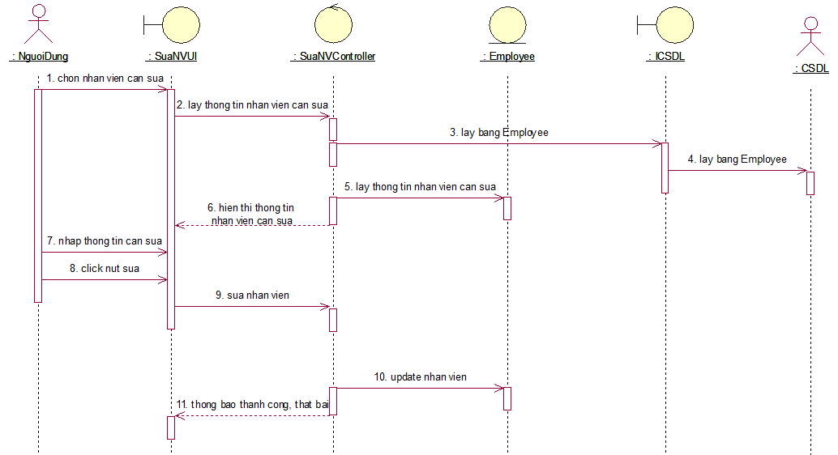

*Hình 2.9 : Biểu đồ trình tự sửa nhân viên*

* + Biều đồ trình tự tìm kiếm nhân viên :

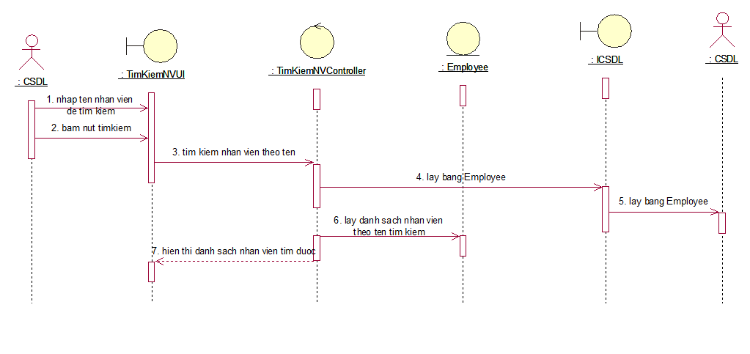

*Hình 2.10 : Biểu đồ trình tự tìm kiếm nhân viên*

### **Quản lý phòng ban**

* Thiết kế giao diện vào/ra (Màn hình cài đặt) :

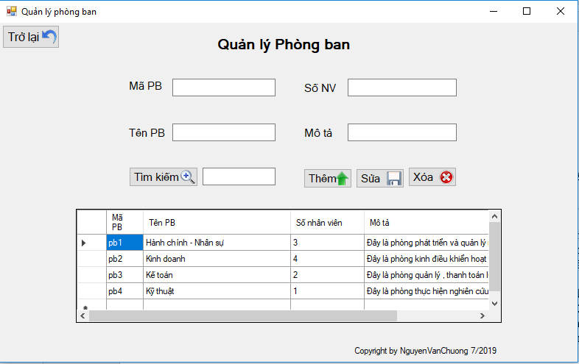

Hình 2.11 Màn hình quản lý phòng ban

* Mô tả :
  + Sau khi click vào ô quản lý phòng ban ở trang chủ, màn hình sẽ hiển thị ra giao diện quản lý phòng ban.
  + Để thực hiện chức năng thêm phòng ban, người quản trị cần nhập tất cả các thông tin của phòng ban muốn thêm.
  + Để thực hiện chức năng sửa phòng ban, người quản trị sẽ lựa chọn phòng ban muốn sửa.Sau đó, sửa những thông tin muốn thay đổi trong phòng ban ở các ô textbox như tên phòng ban , mô tả. Khi đó, với mã phòng ban đó, trong CSDL sẽ lưu trữ giá trị mới sửa.
  + Để thực hiện xóa phòng ban, người quản trị cũng sẽ click vào dòng muốn xóa. Sau đó click vào nút xóa. Nhưng việc này sẽ bị lỗi nếu ở CSDL trong bảng nhân viên có chứa mã phòng ban.Nên cần xóa tất cả nhân viên có mã phòng ban cần xóa trước mới có thể xóa được phòng ban
* Biểu đồ trình tự :
  + Thêm Phòng ban :

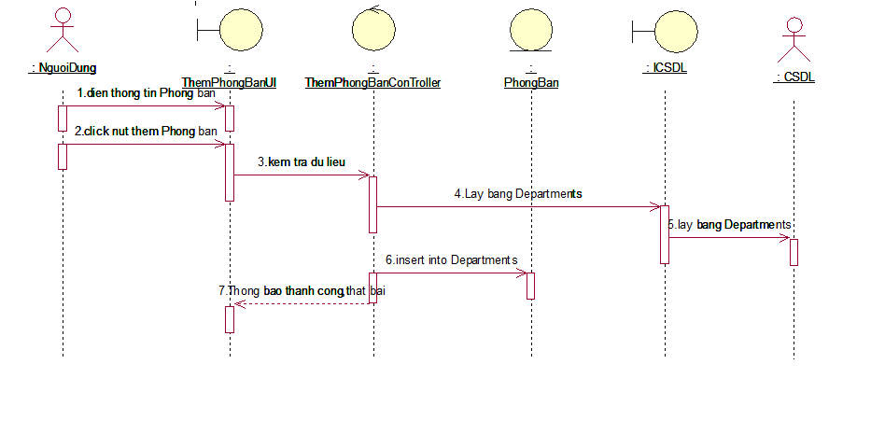

*Hình 2.12 : Biểu đồ trình tự thêm phòng ban*

* + Sửa thông tin phòng ban :

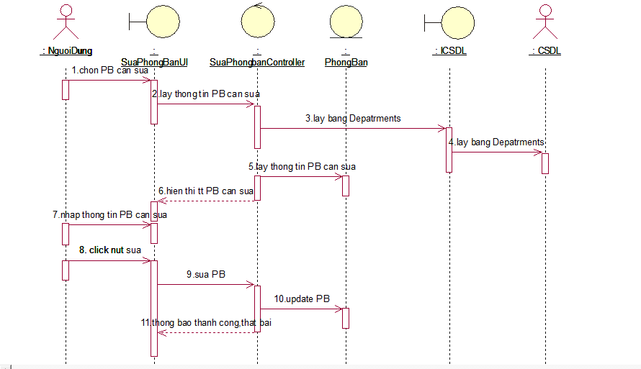

*Hình 2.13 : Biểu đồ trình tự sửa phòng ban*

* + Xóa phòng ban :

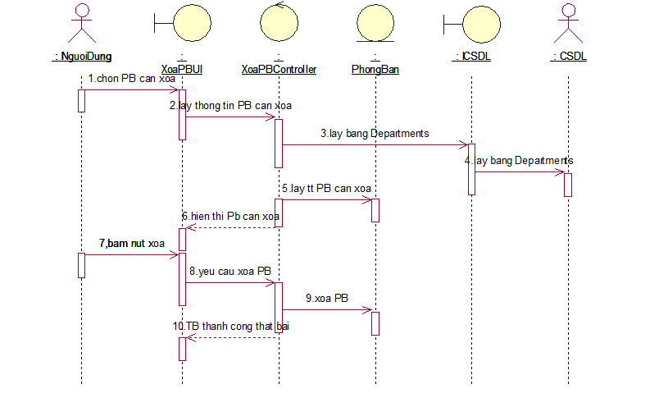

*Hình 2.14 : Biểu đồ trình tự xóa phòng ban*

### **Quản lý dự án**

* Thiết kế giao diện vào/ra (Màn hình cài đặt)

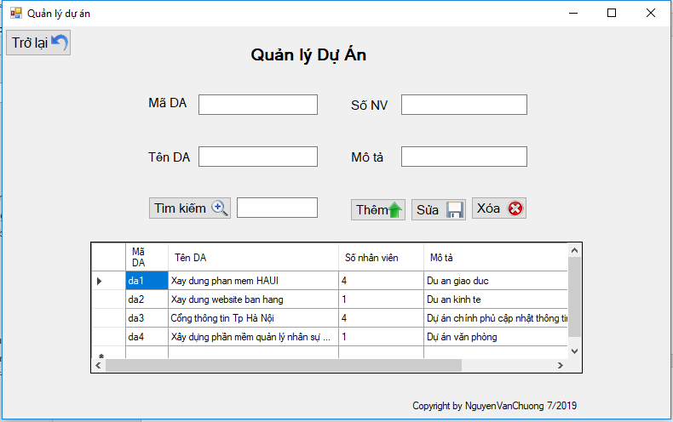

*Hình 2.15 Màn hình quản lý dự án*

* Mô tả :
  + Sau khi click vào ô quản lý dự án ở trang chủ, màn hình sẽ hiển thị ra giao diện quản lý dự án.
  + Để thực hiện chức năng thêm dự án, người quản trị cần nhập tất cả các thông tin của dự án muốn thêm.
  + Để thực hiện chức năng sửa dự án, người quản trị sẽ lựa chọn dự án muốn sửa.Sau đó, sửa những thông tin muốn thay đổi trong dự án ở các ô textbox như tên dự án, mô tả. Khi đó, với mã dự án đó, trong CSDL sẽ lưu trữ giá trị mới sửa.
  + Để thực hiện xóa dự án, người quản trị cũng sẽ click vào dòng muốn xóa. Sau đó click vào nút xóa. Nhưng việc này sẽ bị lỗi nếu ở CSDL trong bảng nhân viên có chứa mã dự án.Nên cần xóa tất cả nhân viên có mã dự án cần xóa trước mới có thể xóa được dự án
* Biểu đồ trình tự :
  + Thêm dự án :

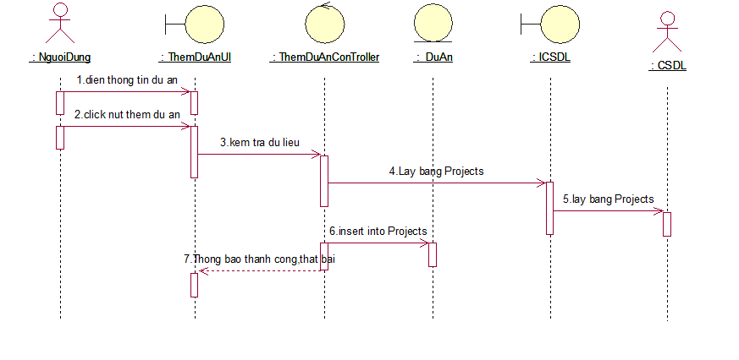

*Hình 2.16 Biểu đồ trình tự thêm dự án*

* Sửa dự án :

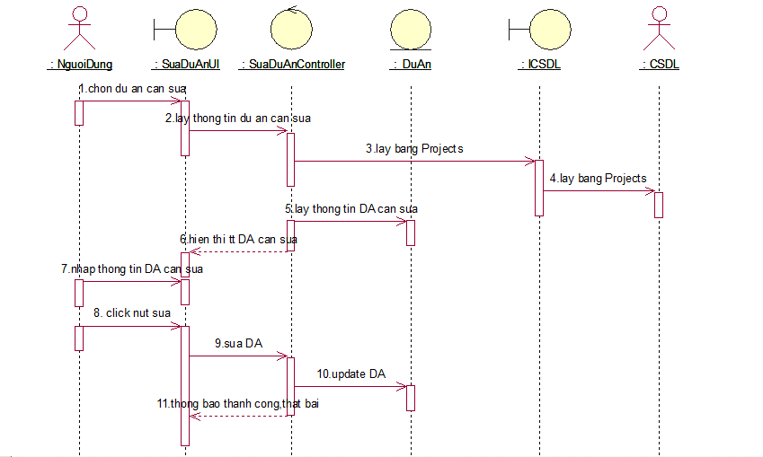

*Hình 2.17 Biểu đồ trình tự sửa dự án*

* Xóa dự án :

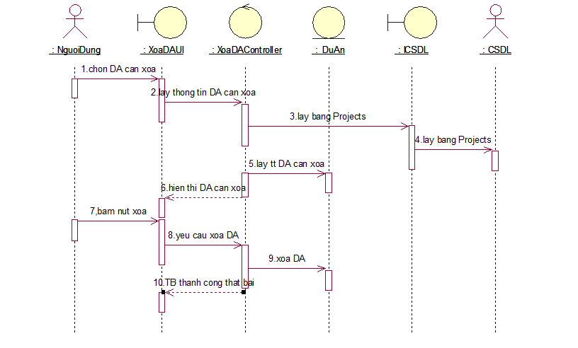

*Hình 2.18 Biểu đồ trình tự xóa dự án*

## **Kết luận**

### **Nội dung đã thực hiện**

* Mặc dù giao diện và database còn chưa thực sự hoàn thiện nhưng cơ bản nhóm đã hoàn thành về các chức năng chính của hệ thống như mục tiêu đã đề ra (Kết nối được CSDL, gọi được dữ liệu ra giao diện và thực hiện các thao tác với CSDL trên Form, …)
* Quá trình khảo sát, phân tích cho đến thiết kế đã bám sát tiến độ đề ra và thu được những thông tin cần thiết nhất để phát triển đề tài.

### **Hướng phát triển.**

* Có thể quản lý thông tin nhân viên, dự án,... một cách chi tiết hơn nếu mở rộng thêm các thuộc tính ở các bảng trong database. Chẳng hạn, ở bảng NHANVIEN có thể thêm 1 số thuộc tính như SĐT, ngày vào, Bằng cấp,Ảnh …
* Ngoài ra phần mềm có thể tiếp tục phát triển và đa năng hơn. Chẳng hạn như có thể thêm chức năng quản lý địa chỉ, quản lý ngày công …

# **Phụ lục**

1. **Các hình sử dụng trong tài liệu**

|  |  |  |
| --- | --- | --- |
| **Hình** | **Tên hình** | **Trang** |
| 1.1 | Sơ đồ hoạt động của hệ thống | 4 |
| 1.2 | Sơ đồ use case chính | 6 |
| 1.3 | Phân rã use case QuanLyNhanVien | 7 |
| 1.4 | Phân rã use case QuanLyNhanVien | 7 |
| 1.5 | Phân rã use case QuanLyPhongBan | 8 |
| 1.6 | Sơ đồ liên kết các lớp | 16 |
| 1.7 | Thiết kế sơ bộ giao diện đăng nhập | 16 |
| 1.8 | Thiết kế sơ bộ giao diện đăng ký | 17 |
| 1.9 | Thiết kế sơ bộ giao diện trang chủ | 17 |
| 1.10 | Thiết kế sơ bộ giao diện quản lý nhân viên | 18 |
| 1.11 | Thiết kế sơ bộ giao diện quản lý dự án | 18 |
| 1.12 | Thiết kế sơ bộ giao diện quản lý phòng ban | 19 |
| 1.13 | Sơ đồ quan hệ các bảng | 20 |
| 2.1 | Màn hình đăng nhập | 21 |
| 2.2 | Biểu đồ trình tự đăng nhập | 21 |
| 2.3 | Màn hình đăng ký | 22 |
| 2.4 | Biểu đồ trình tự đăng ký | 23 |
| 2.5 | Màn hình chính | 24 |
| 2.6 | Màn hình quản lý nhân viên | 24 |
| 2.7 | Biểu đồ trình tự thêm nhân viên | 25 |
| 2.8 | Biểu đồ trình tự xóa nhân viên | 26 |
| 2.9 | Biểu đồ trình tự sửa nhân viên | 26 |
| 2.10 | Biểu đồ trình tự tìm kiếm nhân viên | 27 |
| 2.11 | Màn hình quản lý phòng ban | 27 |
| 2.12 | Biểu đồ trình tự thêm phòng ban | 28 |
| 2.13 | Biểu đồ trình tự sửa phòng ban | 29 |
| 2.14 | Biểu đồ trình tự xóa phòng ban | 29 |
| 2.15 | Màn hình quản lý dự án | 30 |
| 2.16 | Biểu đồ trình tự thêm dự án | 31 |
| 2.17 | Biểu đồ trình tự sửa dự án | 31 |
| 2.18 | Biểu đồ trình tự xóa dự án | 32 |

1. **Các ký hiệu và từ viết tắt trong tài liệu**

|  |  |
| --- | --- |
| **Ký hiệu, viết tắt** | **Ý nghĩa** |
| CSDL | Cơ sở dữ liệu |
| Pb | Phòng ban |
| Nv | Nhân viên |
| Da | Dự án |
|  | Thêm |
|  | Tải lại |
|  | Trở lại |
|  | Tìm kiếm |
|  | Xóa |
|  | Lưu (Sửa ) |

# **Tài liệu tham khảo**

[https://drive.google.com/…/0Byow1_9_rx4rWHhtamtNMEZ3W…/view…](https://drive.google.com/file/d/0Byow1_9_rx4rWHhtamtNMEZ3WTA/view?usp=sharing&fbclid=IwAR0EO9iDQi3KJjhfj0cqa4TVA-1W0gUojGB1OS9mByFdyo0FAHzcf4tcmLw)

[https://drive.google.com/…/0Byow1_9_rx4rMFU2RVZMbzNKe…/view…](https://drive.google.com/file/d/0Byow1_9_rx4rMFU2RVZMbzNKejQ/view?usp=sharing&fbclid=IwAR1Nv2t7XmZDxrOz_XgqzlwgRlDsH7BQZU76QBCyg-TzAVCMhMnybpiMTeg)

[https://drive.google.com/…/1JoFcsoILPHszl64pKdorhoi-c…/view…](https://drive.google.com/file/d/1JoFcsoILPHszl64pKdorhoi-cQ3RyKF6/view?usp=sharing&fbclid=IwAR39ji3IlUqwj4E05RzK435oHh1Ml6X1IAqreT_wUVbF9riFhaIX7oseEQ4)